接口：
提供上报数据接口：经过专业部门沟通，所有上报数据是需要保密的，所以需提供安全性的接口，不能通过WEB地址直接可以查看病虫的上报数据。

视频：管理者（WEB版和手机版）登录病虫软件就登录视频服务器。
界面显示问题，界面上部分显示不全，下方红框内去掉，不要农业专家和牧业专家导航。
个人信息：应显示姓名，角色，级别，职称，所属单位。
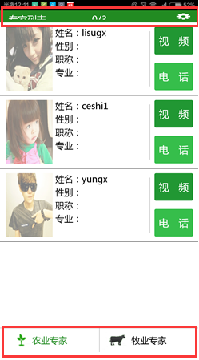
测报员手机端：当测报员点击“视频预约”，哪个专家在线就直接呼叫专家，通话。
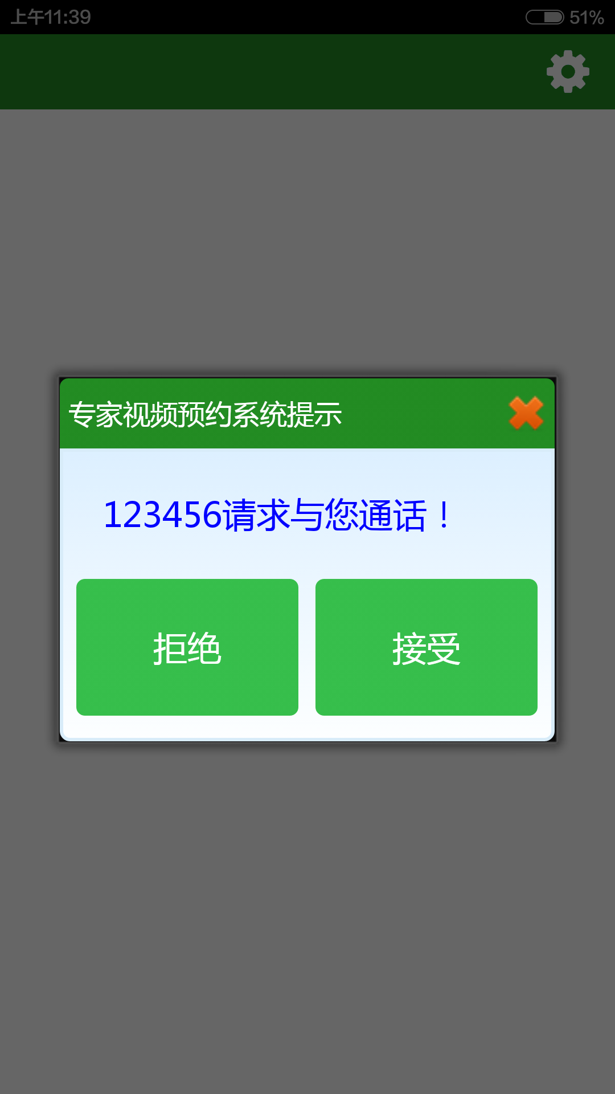
如果不好解决，我们提供写码方法，

通知：
WEB版发送的通知，手机端收不到
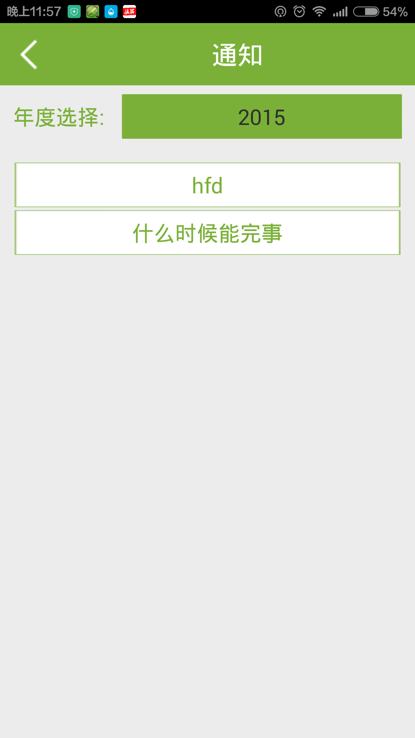
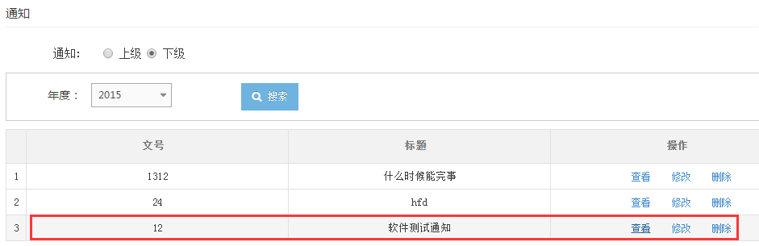

病虫害信息：手机端病虫害信息和表格同步后，是否保存到手机缓存。

管理办法：管理员发布的管理办法所有测报员都可以看见，应该是只有查看本级管理员发布的管理办法。

